
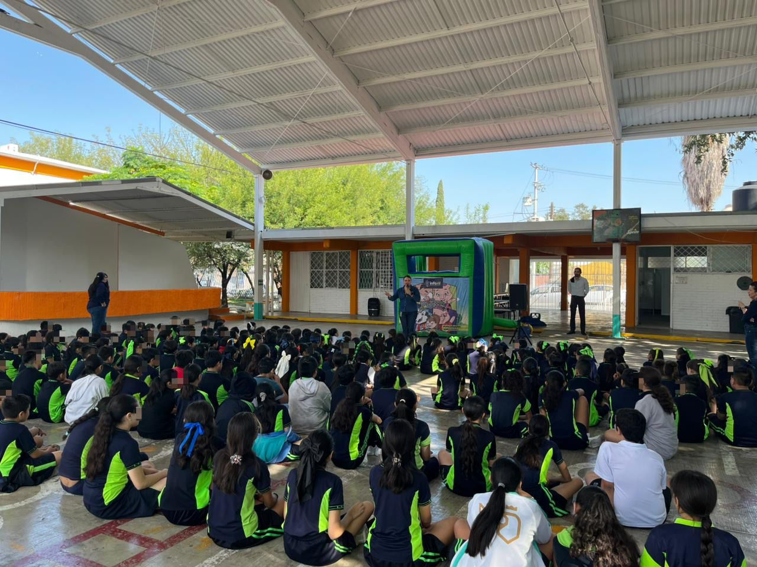
Fecha: 27 de octubre 2025
Hora: 10:00 a.m.
Asistentes: 199
Dirigido a: Escuela Prim. Lic. Benito Juárez.
Programa Infantil “Los Valores de la Transparencia”
Cuento: No te enredes en las redes

